**Gestión de equipos de fútbol**

Nos han pedido que hagamos una aplicación que permita crear equipos a partir de grupos de jugadores y simular un encuentro entre ambos una vez los equipos estén completos.

El juego consiste en lo siguiente:

1. En primera instancia aparecerá una pantalla con dos <select>, uno que nos muestra los diferentes grupos de jugadores, y que una vez que seleccionamos uno, nos los carga en la pantalla (#jugadores), y un segundo en el que podemos elegir en qué equipo queremos añadir al jugador seleccionado.

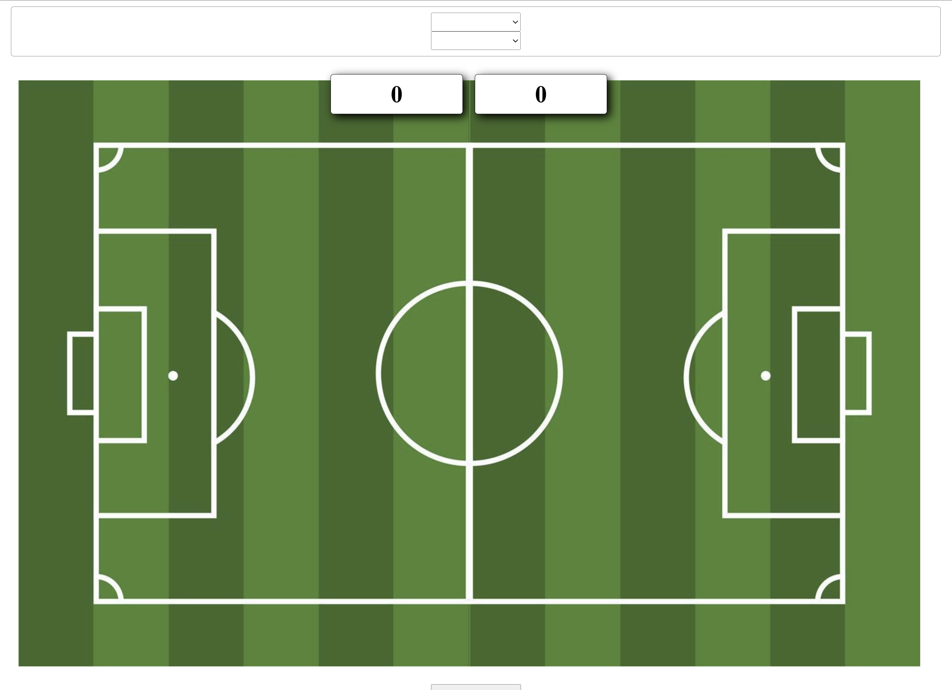

2. Una vez elegimos uno de los grupos, nos aparecen todos los miembros de estos que se encontrarán en una subcarpeta dentro de la carpeta img.

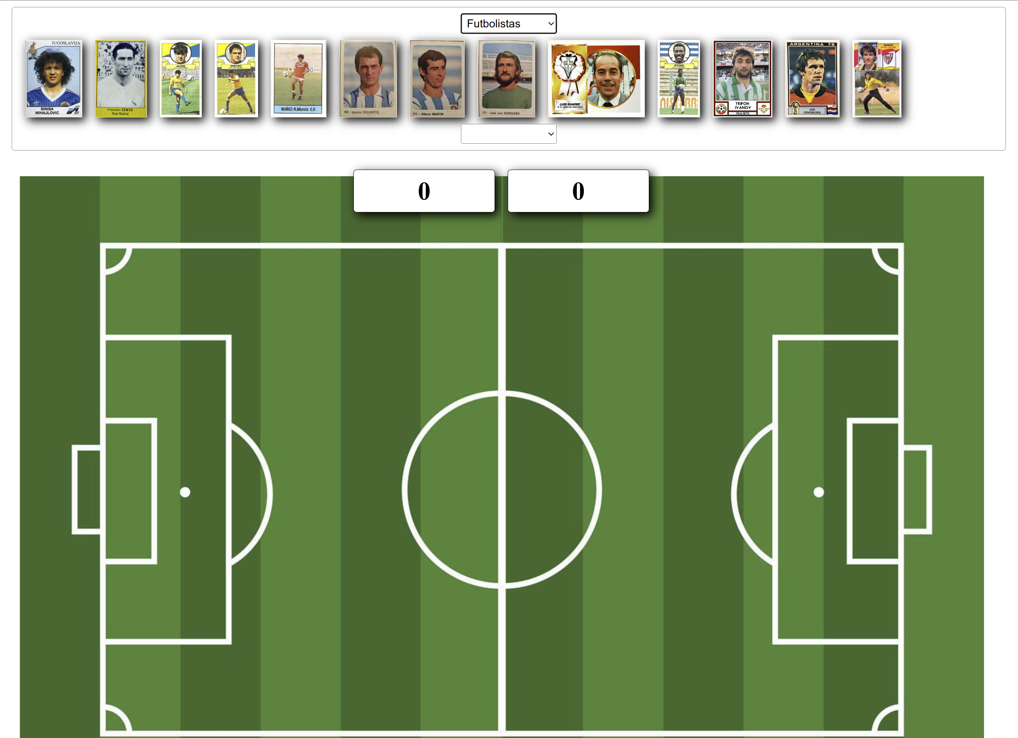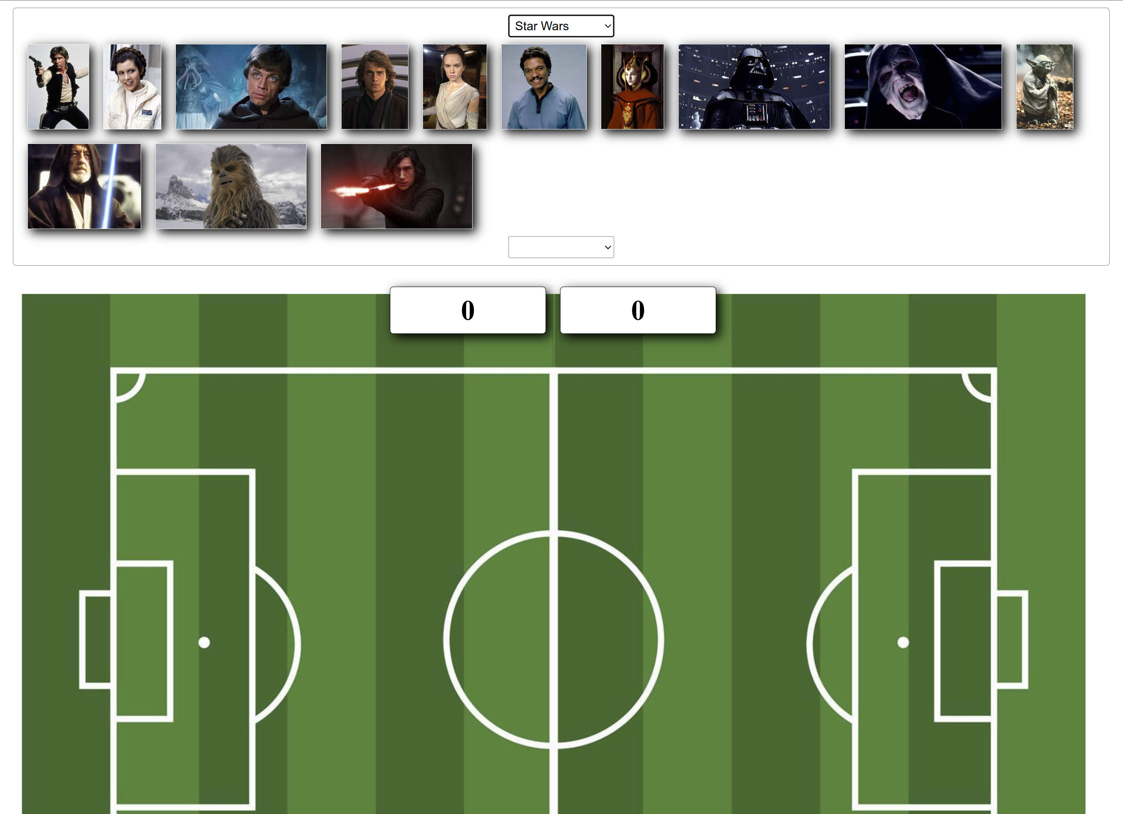

3. Tendremos dos formas de crear los equipos, o bien haciendo doble click en cada uno de los miembros de los grupos, y seleccionando un equipo en el <select> que se encuentra debajo del listado, de esta forma añadimos los jugadores a uno de los dos equipos (#equipo1 o #equipo2) e incrementamos el número de miembros de ese equipo (.cantidadJugadores), o bien arrastrando y soltando en el equipo donde queramos añadir el jugador, independientemente del select. Recuerda eliminar el evento click o la propiedad para que un elemento sea arrastrable del jugador cuando incluyamos a este en un equipo para que no tengamos la opción de cambiarlo.

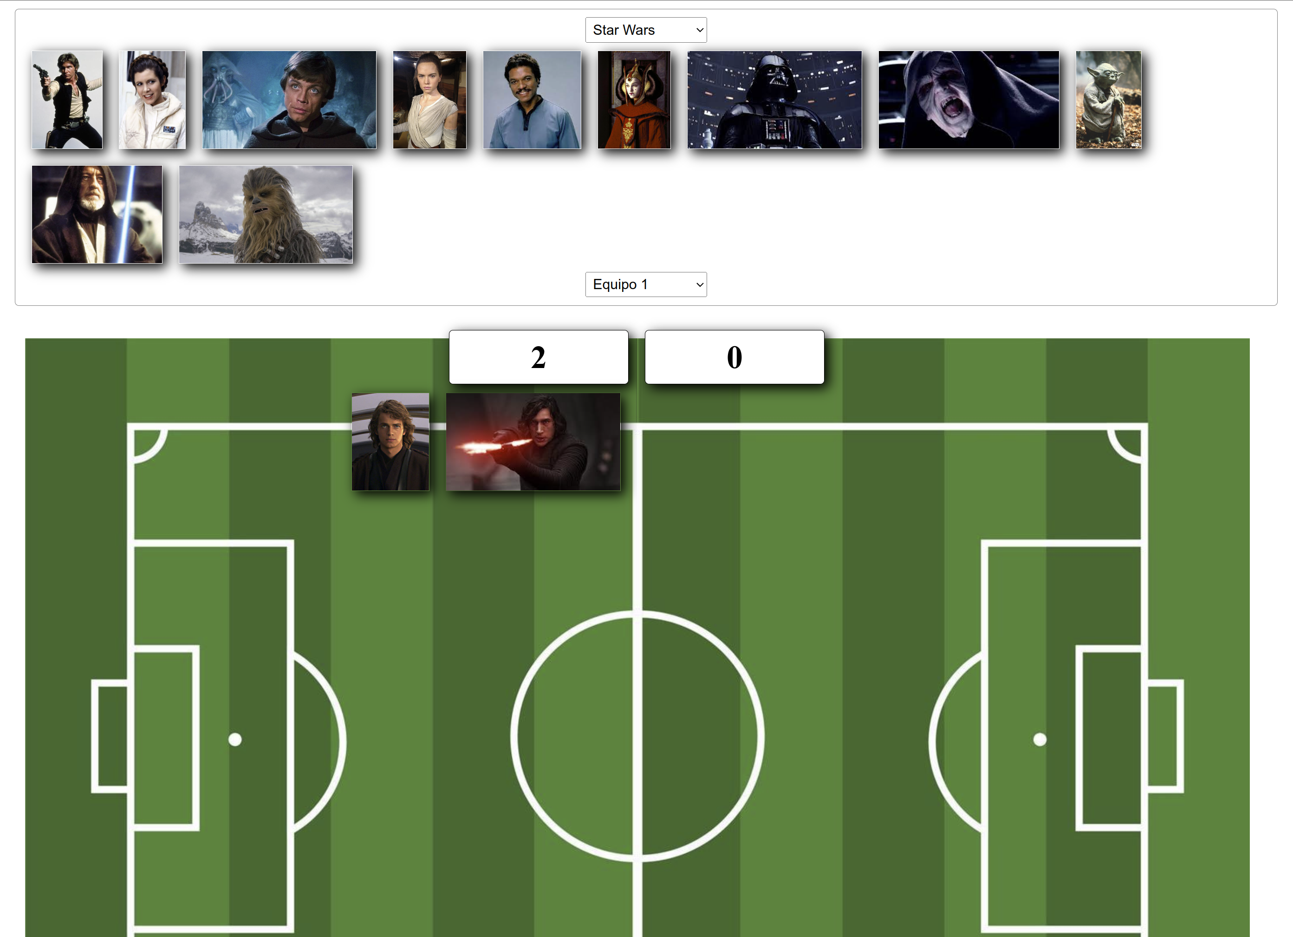

4. Si intentamos añadir más de 11 jugadores en un equipo, nos aparecerá un mensaje de advertencia diciendo que no pueden haber más de 11 jugadores.

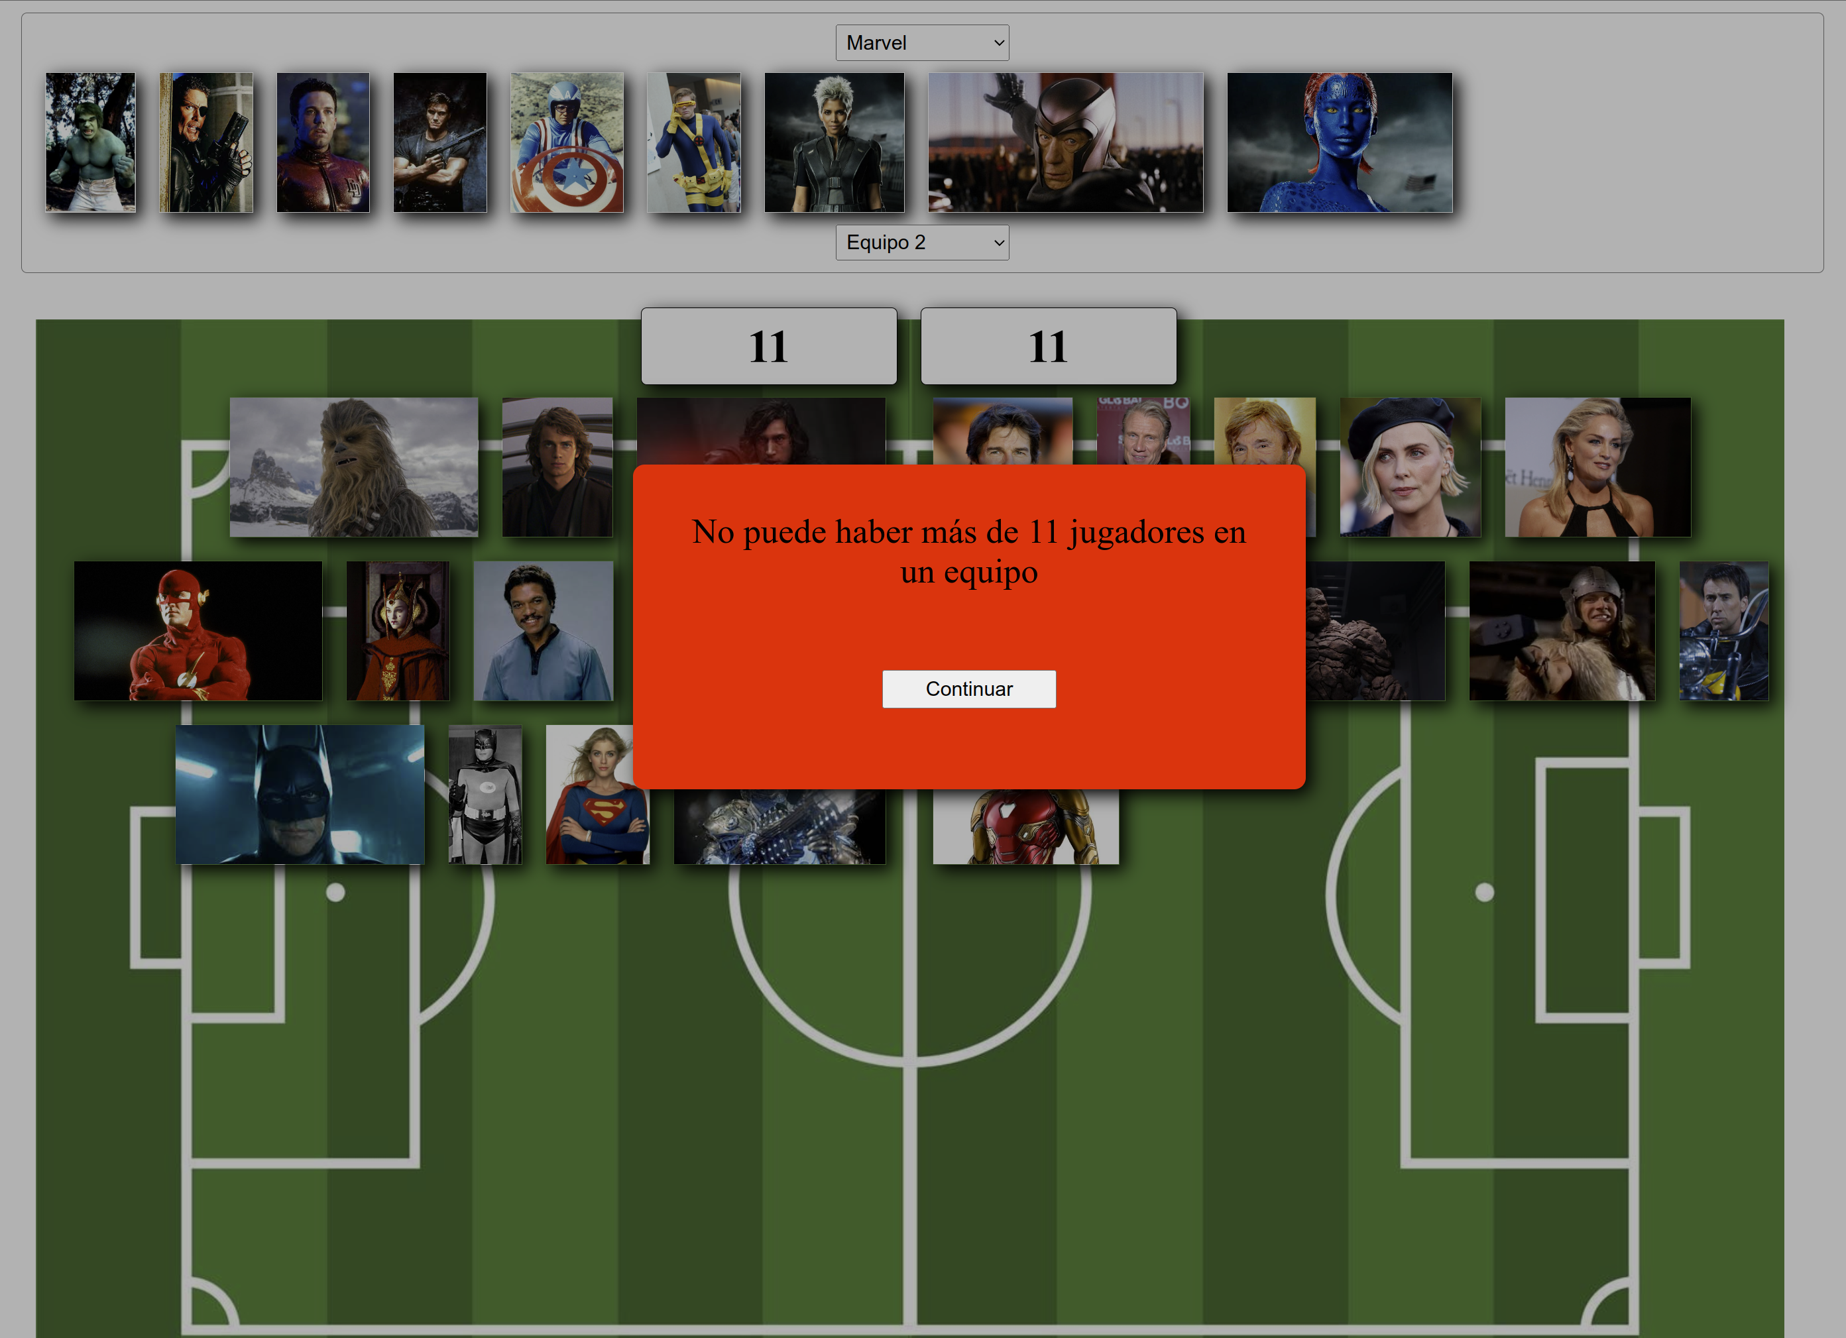

5. Y si le damos al botón jugar antes de haber confeccionado los equipos, o lo que es lo mismo, antes de haber añadido los 11 jugadores a cada equipo, también nos aparecerá una advertencia diciendo que no se puede simular un encuentro sin los equipos completos.

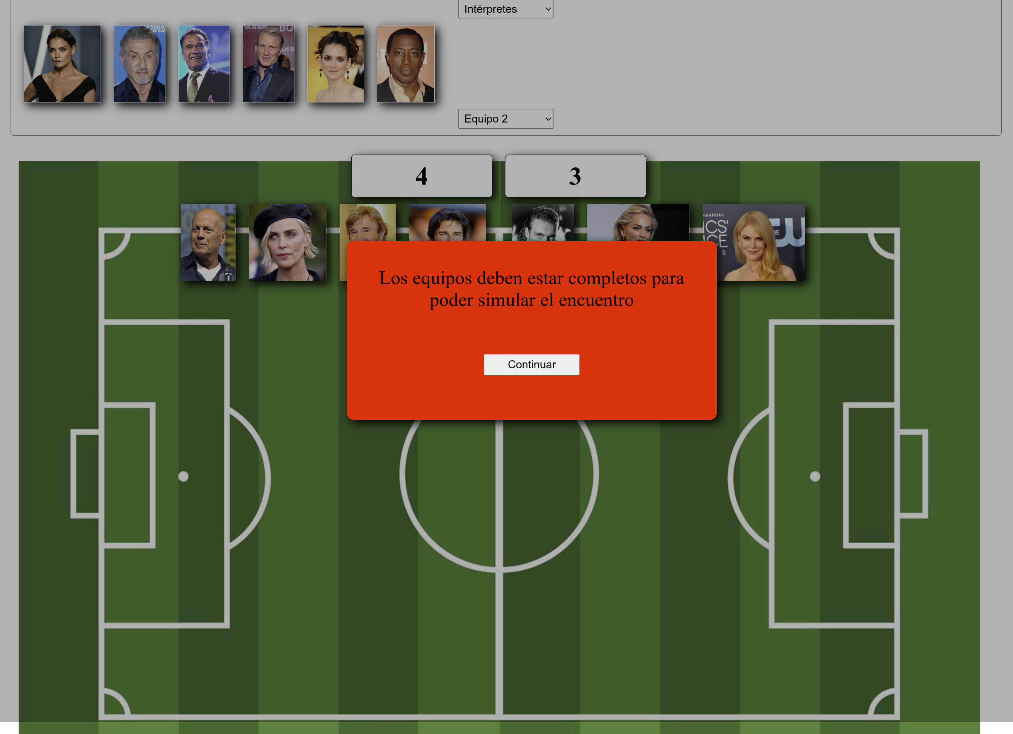

6. Por último, si los equipos están completos y le damos al botón jugar, aparecerá un mensaje en el que indicará un resultado aleatorio (de 0 a 10 goles) y quién ha sido el equipo vencedor. Junto al mensaje tendremos un botón que nos permitirá reiniciar la partida.

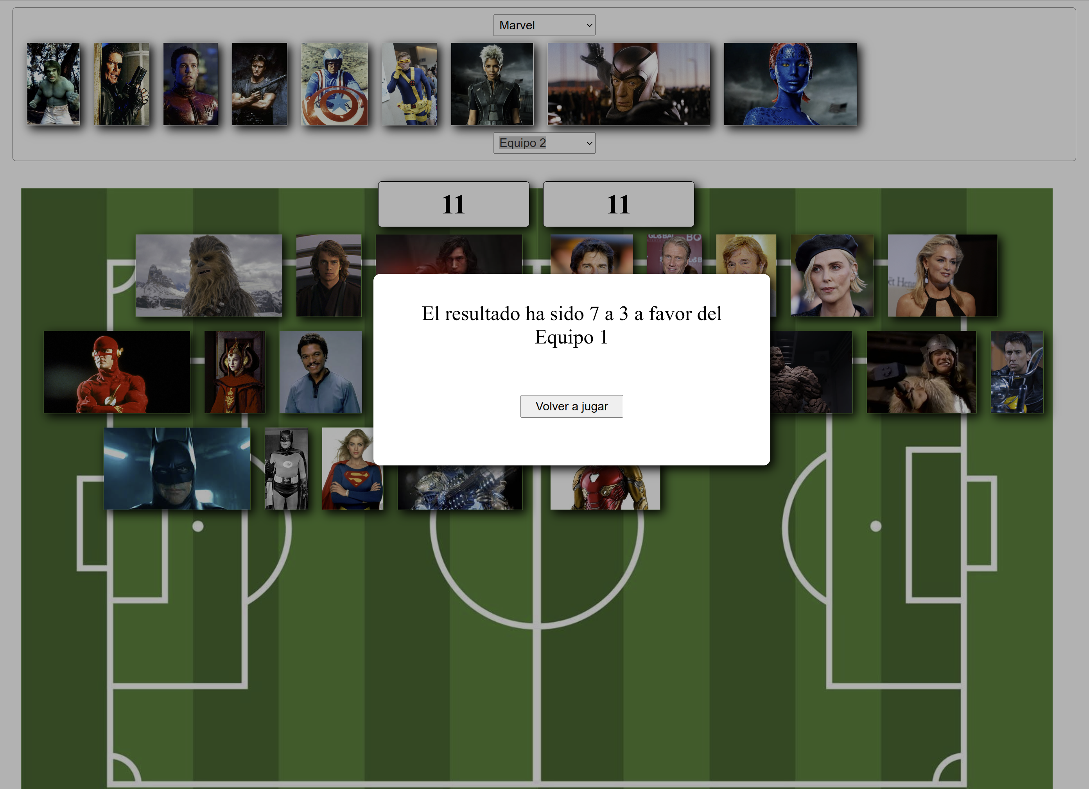

**HTML y CSS:**

Los divs que conforman el tablero son los siguientes:

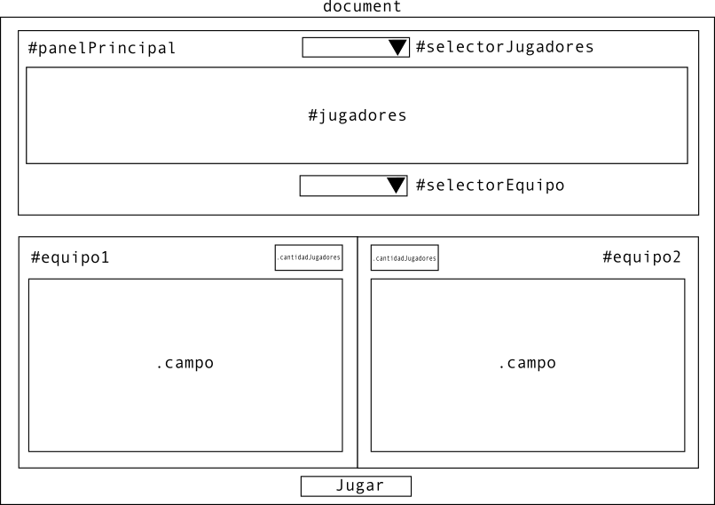

Cada jugador será un elemento <img> con la clase .jugador y la url correspondiente, que cambiará de padre cuando hagamos doble click sobre él. Esto quiere decir que un jugador podrá tener cualquiera de los tres padres, #jugadores, #equipo1 y #equipo2.

En el código html encontramos dos elementos al final, #bloquear y #mensaje. #bloquear despliega un div sobre la pantalla y evita que tengamos acceso a poder interactuar con el juego y si a #mensaje le añadimos la clase .error, este se verá en rojo.